TP3 : Filtre inverse vidéo et floutages d’images

1.Création d’une image couleur (ppm) et d’une image en niveau
de gris (pgm), histogramme de l’image pgm et profil de ligne

On choisit les images 13 et 07 qui sont déjà au format pgm et dans la bonne taille.
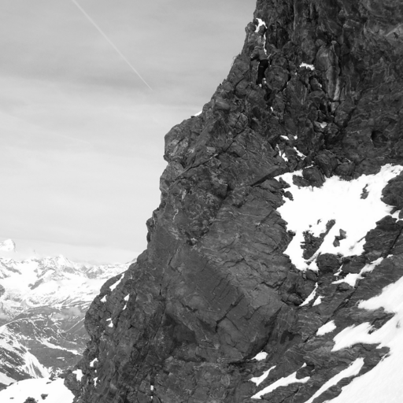
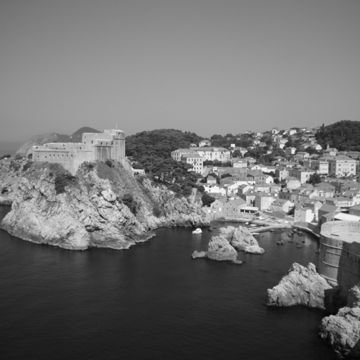

13.pgm 07.pgm

On applique le programme histogramme.cpp aux deux images en niveau de gris (et surtout pas binarisées).
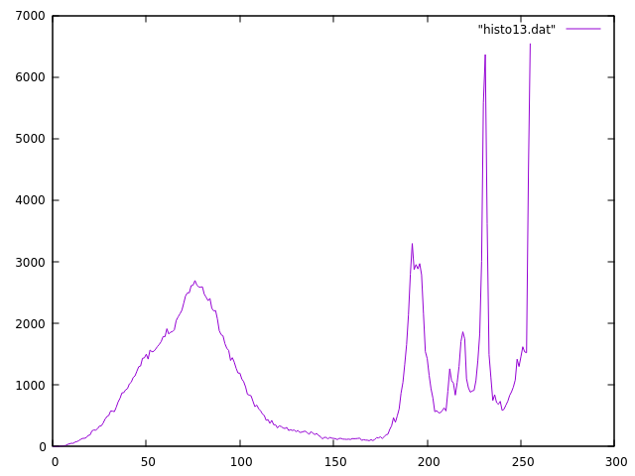
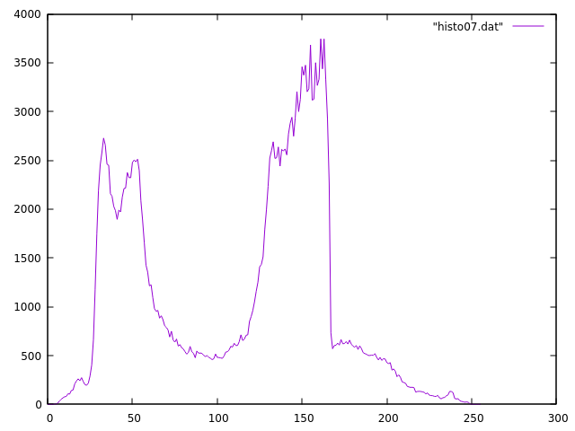

Ensuite on effectue le profil de l’image 07 et de l’image 13 sur la 159ème ligne :

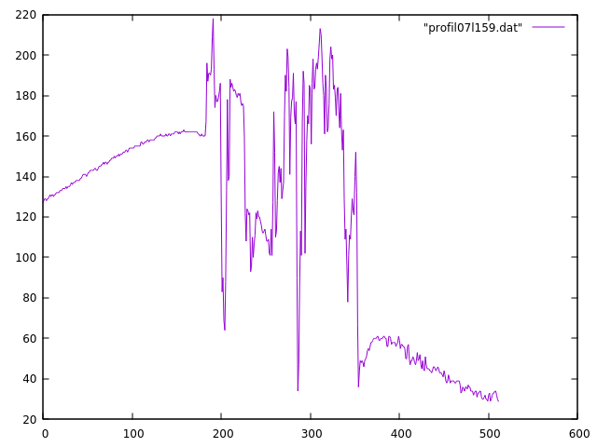
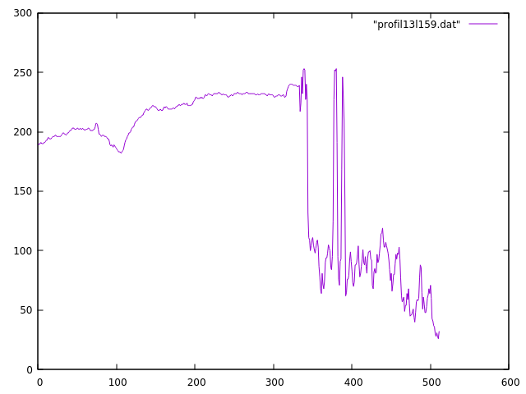
2.Inverse vidéo

On crée un nouveau programme inverse.cpp qui va inverser les niveaux de gris d’une image.
En fait le noir (0) doit devenir blanc (255), et le blanc doit devenir noir, ainsi que tous les niveaux de gris qui vont être inversés.
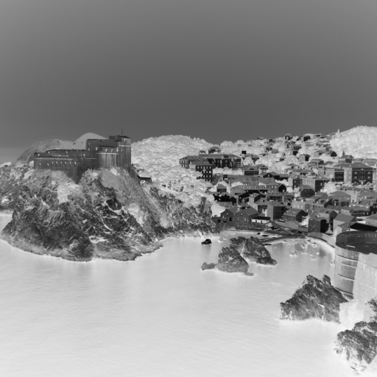

=>

07.pgm 07_inverse.pgm

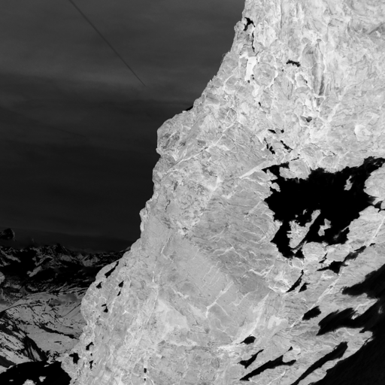

=>

13.pgm 13_inverse.pgm
Ensuite on réalise le profil des images inversées sur la ligne 159.
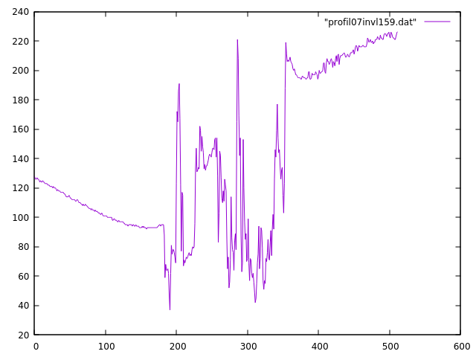
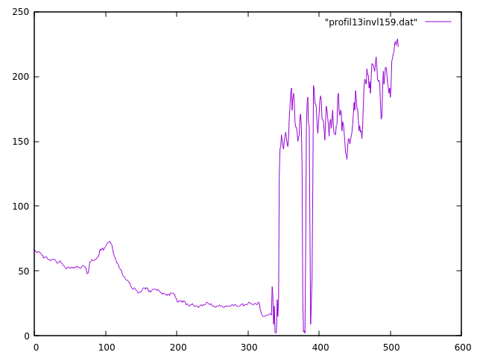
On reconnaît bien 07 avec le ciel et la mer uniforme, ainsi que la gauche du 13.
3.Filtre flou1

On crée un nouveau programme filtre_flou1.cpp qui va remplacer, dans l’image de sortie, la valeur d’un pixel par la valeur moyenne de ce pixel avec ses 4 voisins.

On applique ce programme aux images 07 et 13 :
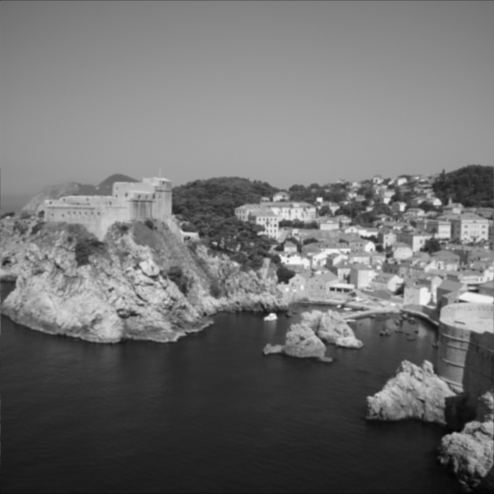

07.pgm 07flou.pgm
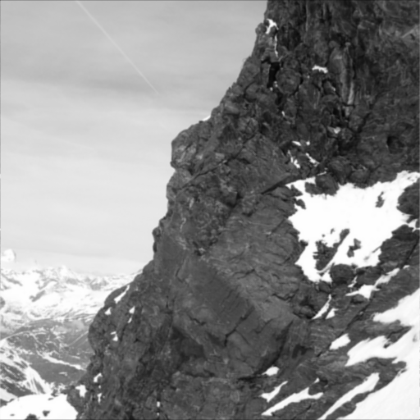

13.pgm 13flou.pgm

ensuite profil des 2 flous:
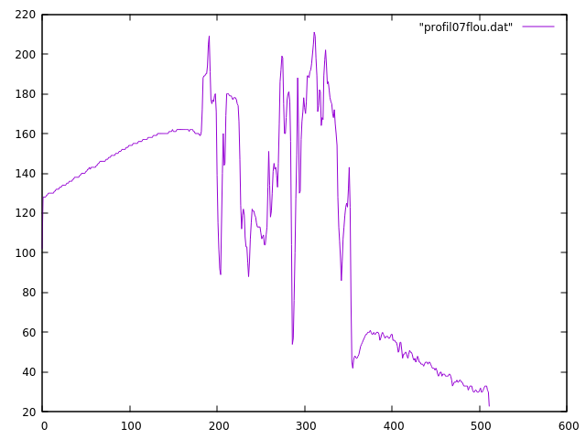
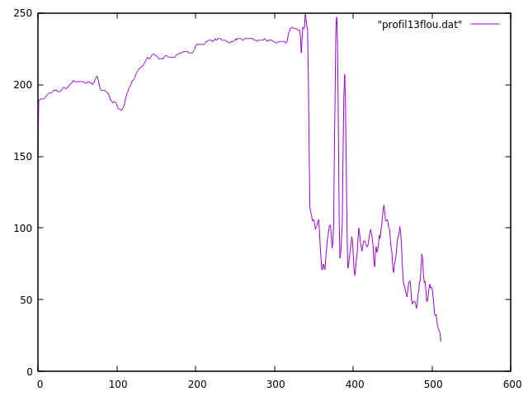
4.Filtre flou2

On crée un nouveau programme filtre_flou2.cpp qui va remplacer, dans l’image de sortie, la valeur d’un pixel par la valeur moyenne de ce pixel avec ses 8 voisins. On l’applique 5 fois consécutives sur les images 07 et 13, puis on réalise le profil et l’histogramme de chaque image floutée.
Dans ce document je ne mettrais que les images floutées 1 fois et 5 fois, ainsi que leurs profils et histogrammes par souci « d’épuration ».
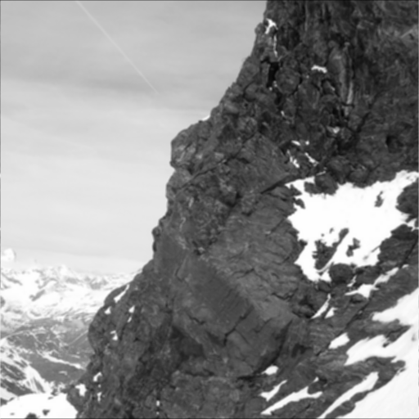
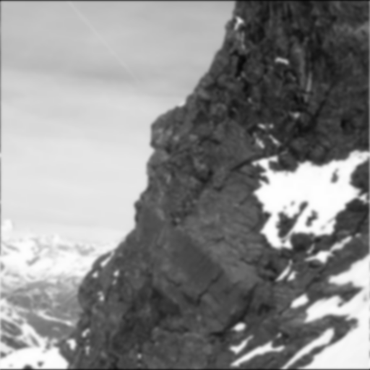

07flou2.pgm 07flou2_5.pgm

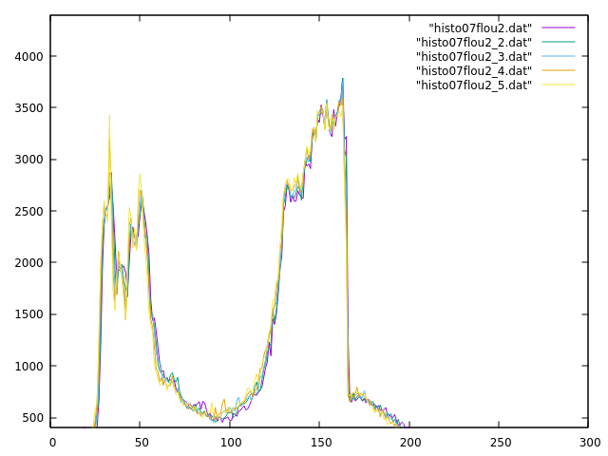
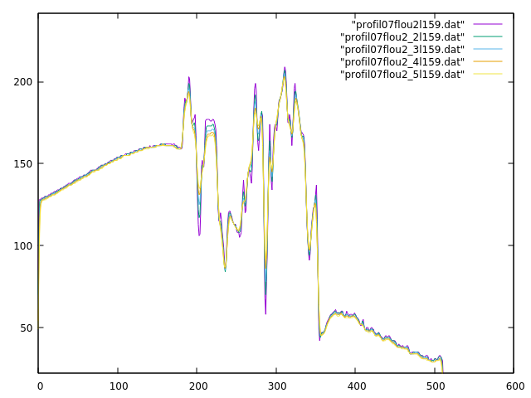

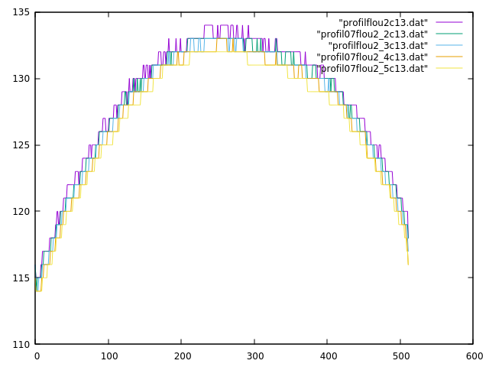
Petit bonus :
Le profil de l’image 07 par la colonne 13
donne un très beau résulta, à droite
nous avons la comparaison des profils
selon la colonne 13 des 5 images floutées
avec le deuxième filtre.

13flou2.pgm 13flou2_5.pgm

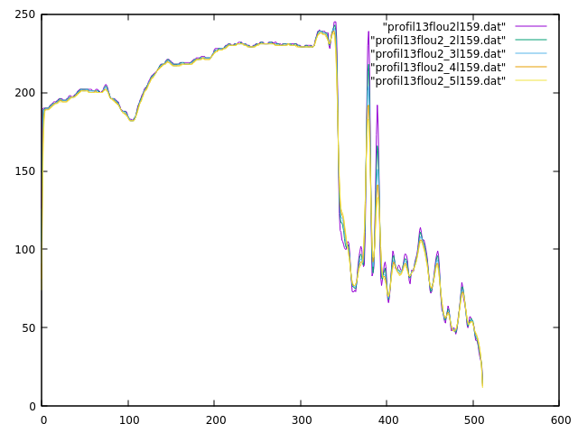

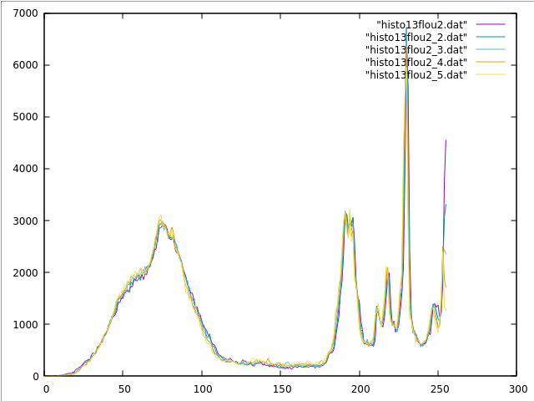

5.Floutage de l’image couleur

